2018年公卫执业助理医师《卫生法规》考试大纲
单元 | 细目 | 要点
一、执业医师法 | 1.概述 | 医师的基本要求及职责
 | 2.考试和注册 | （1）参加医师资格考试的条件
 |  | （2）医师资格种类
 |  | （3）医师执业注册及其执业条件
 |  | （4）准予注册、不予注册、注销注册、变更注册、重新注册的适用条件及法定要求
 |  | （5）对不予注册、注销注册持有异议的法律救济
 | 3.执业规则 | （1）医师在执业活动中的权利和义务
 |  | （2）医师执业要求
 |  | （3）执业助理医师的执业范围与要求
 | 4.考核和培训 | （1）医师考核内容
 |  | （2）医师考核不合格的处理
 |  | （3）表彰与奖励
 | 5.法律责任 | 违法行为及其法律责任
二、母婴保健法 | 1.概述 | （1）母婴保健工作方针
 |  | （2）母婴保健技术服务事项
 | 2.婚前保健 | （1）婚前保健的内容
 |  | （2）婚前医学检查意见
 | 3.孕产期保健 | （1）孕产期保健服务的内容
 |  | （2）孕产期医学指导
 |  | （3）终止妊娠
 |  | （4）新生儿出生医学证明
 |  | （5）产妇、婴儿以及新生儿出生缺陷报告
 | 4.技术鉴定 | （1）鉴定机构
 |  | （2）鉴定人员
 |  | （3）回避制度
 | 5.行政管理 | 母婴保健专项技术许可
 | 6.法律责任 | 违法行为及其法律责任
三、传染病防治法 | 1.概述 | （1）传染病防治原则
 |  | （2）传染病的分类
 |  | （3）甲类传染病预防控制措施的适用范围
 | 2.传染病预防 | （1）预防接种
 |  | （2）传染病监测
 |  | （3）传染病预警制度
 |  | （4）传染病菌种、毒种管理
 |  | （5）疾病预防控制机构的职责
 |  | （6）医疗机构的职责
 |  | （7）传染病病人、病原携带者和疑似传染病病人合法权益保护
 | 3.疫情报告、通报和公布 | （1）传染病疫情的报告
 |  | （2）传染病疫情的通报
 |  | （3）传染病疫情信息的公布
 | 4.疫情控制 | （1）传染病控制
 |  | （2）紧急措施
 |  | （3）疫区封锁
 | 5.医疗救治 | （1）医疗救治服务网络建设
 |  | （2）提高传染病医疗救治能力
 |  | （3）医疗机构开展医疗救治的规定
 | 6.法律责任 | （1）疾病预防控制机构的法律责任
 |  | （2）医疗机构的法律责任
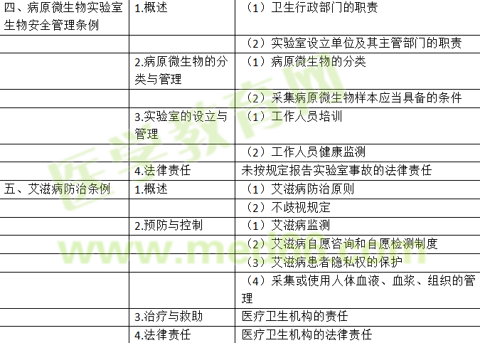
六、疫苗流通和预防接种管理条例 | 1.概述 | 疫苗的分类
 | 2.疫苗接种 | （1）疾病预防控制机构的职责
 |  | （2）群体性预防接种的管理
 |  | （3）儿童预防接种的管理
 |  | （4）疫苗接种单位的管理
 |  | （5）医疗卫生人员的责任
 | 3.预防接种异常反应的处理 | （1）不属于预防接种异常反应的情形
 |  | （2）预防接种异常反应的处理
 |  | （3）预防接种异常反应的鉴定与赔偿
 | 4.法律责任 | （1）疾病预防控制机构的法律责任
 |  | （2）接种单位的法律责任
七、突发公共卫生事件应急条例 | 1.概述 | 突发公共卫生事件的范围
 | 2.报告与信息发布 | （1）突发公共卫生事件的报告
 |  | （2）突发公共卫生事件的信息发布
 | 3.法律责任 | 医疗卫生机构的法律责任
八、食品安全法及其实施条例 | 1.概述 | 食品安全监督管理部门分工及其职责
 | 2.食品安全风险监测和评估 | （1）食品安全风险监测计划的制定
 |  | （2）食品安全风险监测技术机构的职责
 |  | （3）食品安全风险评估的情形
 |  | （4）食源性疾病信息的报告
 | 3.食品安全标准 | （1）食品安全标准的内容
 |  | （2）食品安全标准的性质
 |  | （3）食品安全国家标准的制定
 |  | （4）食品安全国家标准审评委员会的职责
 | 4.食品生产经营 | （1）禁止生产经营的食品
 |  | （2）使用食品添加剂的要求
 |  | （3）食品和食品添加剂标签、说明书的要求
 |  | （4）有碍食品安全的疾病
 | 5.食品安全事故处置 | （1）食品安全事故的报告和通报
 |  | （2）食品安全事故的调查处理
 | 6.监督管理 | （1）重大食品安全信息
 |  | （2）食品安全日常监督管理信息
 | 7.法律责任 | （1）食品检验机构及其食品检验人员出具虚假检验报告的法律责任
 |  | （2）食品安全监管部门违反规定向消费者推荐食品的法律责任
 |  | （3）医疗机构未依照规定报告的法律责任
 |  | （4）食品安全监管部门不履行法定职责的法律责任
九、职业病防治法 | 1.概述 | （1）职业病防治工作方针和机制
 |  | （2）职业病分类和目录的制定
 |  | （3）国家职业卫生标准的制定
 | 2.职业病诊断与职业病病人保障 | （1）职业病诊断机构的设立及其条件
 |  | （2）职业病诊断应当综合分析的因素
 |  | （3）职业病诊断、鉴定的现场调查
 |  | （4）发现职业病病人或者疑似职业病病人的报告
 |  | （5）职业病诊断异议的处理
 |  | （6）职业病诊断鉴定委员会的组成
 |  | （7）职业病诊断鉴定委员会组成人员的职责
 |  | （8）劳动者职业病诊断地点的选择
 | 3.法律责任 | （1）医疗卫生机构未按照规定报告职业病、疑似职业病的法律责任
 |  | （2）未取得职业卫生技术服务资质认可擅自从事职业卫生技术服务的法律责任
 |  | （3）医疗卫生机构未经批准擅自从事职业健康检查、职业病诊断的法律责任
 |  | （4）从事职业卫生技术服务机构违反规定的法律责任
 |  | （5）承担职业健康检查、职业病诊断的医疗卫生机构违反规定的法律责任
 |  | （6）职业病诊断鉴定委员会组成人员违反规定的法律责任
 |  | （7）卫生行政部门的法律责任
十、公共场所卫生管理条例及其实施细则 | 1.概述 | （1）公共场所卫生项目
 |  | （2）公共场所经营者的责任
 | 2.卫生管理 | （1）公共场所卫生管理档案内容
 |  | （2）从业人员卫生培训
 |  | （3）从业人员健康检查
 |  | （4）公共场所卫生要求
 |  | （5）危害健康事故的处置与报告
 | 3.卫生监督 | （1）公共场所卫生许可证申请
 |  | （2）公共场所卫生许可证审批程序
 |  | （3）公共场所卫生许可证的变更申请和延续申请
 |  | （4）公共场所卫生监督量化分级管理
 |  | （5）监督检查依据与方法
 |  | （6）临时控制措施
 | 4.法律责任 | 卫生行政部门及其工作人员的法律责任
十一、学校卫生工作条例 | 1.概述 | 学校卫生工作的任务
 | 2.学校卫生工作管理 | （1）学校卫生管理机构
 |  | （2）疾病预防控制机构的任务
 | 3.学校卫生工作监督 | 卫生行政部门对学校卫生工作的监督职责
十二、生活饮用水卫生监督管理办法 | 1.概述 | 饮用水卫生监督管理部门
 | 2.卫生管理 | （1）饮用水水质卫生要求
 |  | （2）饮用水供水单位的管理
 | 3.卫生监督 | （1）饮用水卫生监督监测
 |  | （2）饮用水污染及处理
 | 4.法律责任 | 供水单位的法律责任
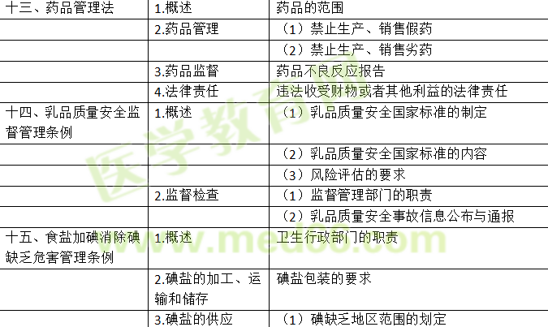
十六、精神卫生法 | 1.概述 | （1）精神卫生工作的方针、原则和管理机制
 |  | （2）精神障碍患者合法权益保护
 | 2.心理健康促进和精神障碍预防 | 医务人员对就诊者的心理健康指导
 | 3.精神障碍的诊断和治疗 | （1）开展精神障碍诊断、治疗活动应当具备的条件
 |  | （2）精神障碍诊断、治疗的原则
 |  | （3）精神障碍的诊断
 |  | （4）精神障碍的住院治疗
 |  | （5）精神障碍的再次诊断和医学鉴定
 |  | （6）医疗机构及其医务人员应当履行的告知义务
 |  | （7）保护性医疗措施的实施
 |  | （8）对精神障碍患者使用药物的要求
 |  | （9）精神障碍患者的病历资料及保管
 |  | （10）心理治疗活动的开展
 | 4.精神障碍的康复 | （1）医疗机构精神障碍康复技术指导
 |  | （2）严重精神障碍患者的健康档案
 | 5.法律责任 | （1）医疗机构擅自从事精神障碍诊断、治疗的法律责任
 |  | （2）医疗机构及其工作人员的法律责任
 |  | （3）从事心理治疗人员的法律责任

